ΔΕΛΤΙΟ ΤΥΠΟΥ

**ΔΙΕΘΝΕΣ ΦΕΣΤΙΒΑΛ ΔΙΑΜΕΣΟΛΑΒΗΣΗΣ**

**Θεσσαλονίκη, 23-25 Σεπτεμβρίου**

*80 διαμεσολαβητές παγκοσμίου φήμης συναντήθηκαν στη Θεσσαλονίκη*

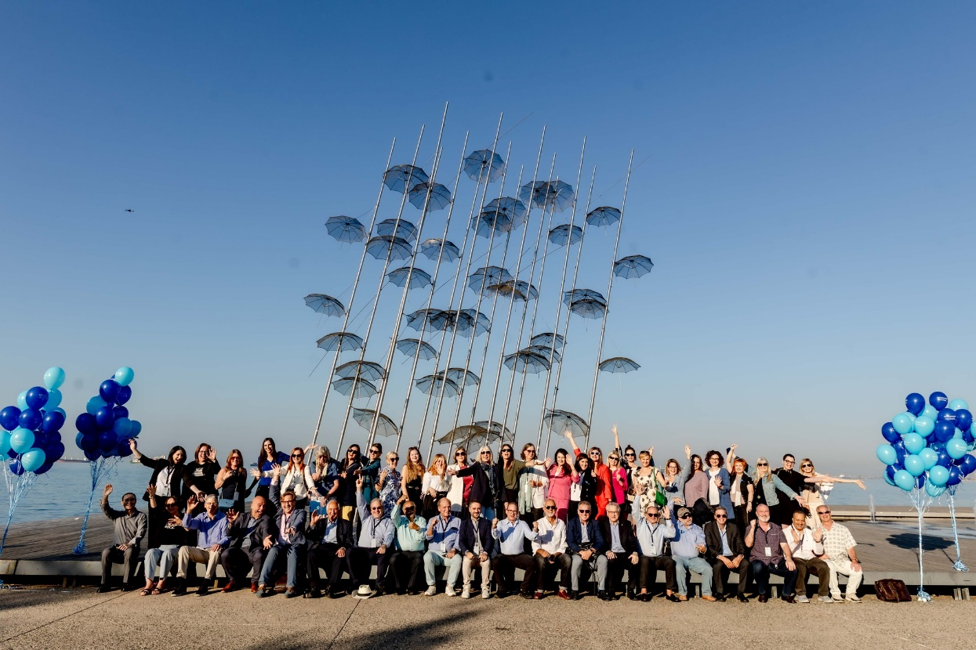

Ο Φορέας Κατάρτισης Διαμεσολαβητών ADR HELLENIC TRAINING HUB διοργάνωσε με πολύ μεγάλη επιτυχία το 2ο Διεθνές Φεστιβάλ Διαμεσολάβησης (MEDIATION FESTIVAL) 23-25 Σεπτεμβρίου 2024, στη Θεσσαλονίκη.

Για πρώτη φορά ήρθαν στην Ελλάδα και μάλιστα στην πόλη της Θεσσαλονίκης 80 διεθνούς φήμης Διαμεσολαβητές οι οποίοι μοιράστηκαν την εμπειρία και τις γνώσεις τους για το Θεσμό της Διαμεσολάβησης, έναν εναλλακτικό και ειρηνικό τρόπο επίλυσης των διαφορών.

Το Φεστιβάλ εγκαινιάστηκε σε λαμπρή εκδήλωση που έγινε στο Εμπορικό και Βιομηχανικό Επιμελητήριο Θεσσαλονίκης. Χαιρετισμό απηύθυναν ο  
Εμμανουήλ Βλαχογιάννης, Α΄ Αντιπρόεδρος του Εμπορικού & Βιομηχανικού Επιμελητηρίου Θεσσαλονίκης (ΕΒΕΘ),ο Νικόλας Κανελλόπουλος, Γενικός Γραμματέας Οργανισμού Προώθησης Εναλλακτικών Μεθόδων Επίλυσης Διαφορών (ΟΠΕΜΕΔ) και η Εύη Αυλογιάρη, διαμεσολαβήτρια, εκπαιδεύτρια διαμεσολαβητών και πρόεδρος του ADR Hellenic TrainningHub. Η Εύη Αυλογιάρη, στην ομιλία της,τόνισε: ***«Απόψε σηματοδοτείται η αρχή ενός ένδοξου ταξιδιού, μια γιορτή της ειρήνης, του ανοιχτού διαλόγου και της μεταμορφωτικής δύναμης της διαμεσολάβησης.Αυτό που μας ενώνει, εδώ, τώρα, ξεπερνά τα σύνορα και τους πολιτισμούς. Είμαστε όλοι παρόντες, γιατί πιστεύουμε σε κάτι βαθύτατα απλό, αλλά βαθιά μεταμορφωτικό: τη δύναμη της Διαμεσολάβησης και τη δύναμη των δεξιοτήτων και τεχνικών του Διαμεσολαβητή που μπορούν να αναδιαμορφώσουν τον κόσμο μας σε έναν πιο ανθρώπινο κόσμο με κατανόηση, ενσυναίσθηση και συμπόνια!Εσείς οι διαμεσολαβητές, είστε οι οραματιστές, είστε οι γεφυροποιοί,είστε οι ήσυχες δυνάμεις της αλλαγής.»***

Στην ίδια εκδήλωση απονεμήθηκαν βραβεία στους διεθνούς φήμης διαμεσολαβητές Catherine Cotsaki, Michel Kallipetis και Dr. Katherine Pavlidis Johnson και για την προσφορά τους στo θεσμό της Διαμεσολάβησης ενώ παρουσιάστηκε το τραγούδι **"A Chance for Understanding" (με στιχουργούς την Εύη Αυλογιάρη και τον Νίκο Καραγιαννάκη) από τη χορωδία «ΑΡΜΟΝΙΑ» με μαέστρο τον δικηγόρο - διαμεσολαβητή Νίκο Κυριακού.** Παραβρέθηκαν επίσης πολλοί επίσημοι, εκπρόσωποι φορέων, επίτιμοι πρόξενοι, μέλη της νομικής, ακαδημαϊκής αλλά και επιχειρηματικής κοινότητας καθώς και εκπρόσωποι της Πολιτείας, μεταξύ των οποίων ο  Υφυπουργός Εσωτερικών, αρμόδιος για θέματα Μακεδονίας-Θράκης, κ. Κωνσταντίνος Γκιουλέκας.

Στο πλαίσιο του Φεστιβάλ Διαμεσολάβησης πραγματοποιήθηκε διήμερο συνέδριο (24-25/9) με θέμα «Διαμεσολάβηση για Επιχειρηματική Επιτυχία - Προώθηση του Παγκόσμιου Διαλόγου και της Διασύνδεσης», όπου 35 διαμεσολαβητές συμμετείχαν ως ομιλητές σε διαδραστικά πάνελ, ανταλλάσσοντας απόψεις γιακαλές πρακτικές επίλυσης διαφορών και συγκρούσεων, όπως: Ken Cloke (USA), Michel Kallipetis (UK), Dr. Elia Gourgouris (USA), Dr. Katherine Pavlidis Johnson (Australia), Roland Wilson (Korea), Jeremy Lack (Switzerland), Ross W. Stoddard (USA), Kimberly Schreiber (USA), Cezary Rogula (Poland), Orit Asnin (Israel), Ethelwald Mendes (India), Claude Amar (France), Jennifer Brandt (USA), Mary Mclain (USA), Jeff Abrams (USA), Zachari Calo (USA&Qatar), Alessandro Bruni (Italy), Adeline Guilhen (France), Chiara Tondini (Italy),Emad Hussein (UAE), Luke Monahan (Ireland), Dimitra Mousioli (UK), Lisa Baker Morgan (France), Joe Tirado (UK&Spain), Dima Alexandrova (Bulgaria), Marie Celante (France), Eric Galton (USA), Kimberlee Kovach (USA), Andrew Miller(UK), Omer Shapira (Israel), Blazo Nedic (Serbia), Anna Plevri, Evi Avlogiari, Victoria Liouta, Efi Giatra, Catherine Cotsaki (Greece)

Στη λήξη του Φεστιβάλ στις 25 Σεπτεμβρίου 2024, από τις 19.30 έως και τις 24.00 τα μεσάνυχτα, **φωταγωγήθηκε το αρχαιολογικό μνημείο του Λευκού Πύργου σε χρώμα μπλε**, προκειμένου να μεταδοθεί το μήνυμα του Φεστιβάλ Διαμεσολάβησης για «ΕΙΡΗΝΙΚΗ ΕΠΙΛΥΣΗ ΤΩΝ ΔΙΑΦΟΡΩΝ-ΕΙΡΗΝΗ ΚΑΙ ΚΑΤΑΝΟΗΣΗ ΣΕ ΟΛΟ ΤΟΝ ΚΟΣΜΟ».

Είμαστε πολύ περήφανοι που κατορθώσαμε να πραγματοποιήσουμε αυτό το Φεστιβάλ Διαμεσολάβησης στην Ελλάδα μας! Στον απόηχο του Φεστιβάλ, θα θέλαμε να μοιραστούμε κάποιες δηλώσεις συμμετεχόντων:

*«Οι άνθρωποι ενώνονται όταν κάποιος έχει το όραμα να τους φέρει κοντά χωρίς να υπολογίζει καμία αντιξοότητα με αρχικό σκοπό να μεταδοθεί το μήνυμα της διαμεσολάβησης. Και έρχονται διαμεσολαβητές από όλα τα μέρη του κόσμου, και ακούν τις μελωδίες της χώρας μας, τρώνε το φαγητό της, πίνουν το κρασί της, γνωρίζουν και υπόσχονται να επιστρέψουν ξανά στην αγαπημένη Θεσσαλονίκη. Κάποιοι από αυτούς υπήρξαν από τους πρώτους που πίστεψαν στη δύναμη της διαμεσολάβησης πίσω στη δεκαετία του '80, άλλοι λίγο νεότεροι ακολούθησαν ανοίγοντας τα δικά τους σημαντικά μονοπάτια. Και όλοι μοιράστηκαν τις επαγγελματικές τους εμπειρίες αλλά πιο σημαντικά άνοιξαν την καρδιά τους και μίλησαν για τα πιο προσωπικά, τα πιο ανθρώπινα. Και να, είμαστε εδώ, κάτω από τον μακεδονικό μας ήλιο να χαμογελάμε σαν μια οικογένεια που ξαναβρέθηκε μετά από χρόνια κι ας μη γνωριζόμασταν πιο πριν.... Και αγκαλιαζόμαστε γύρω από τον άνθρωπο που "ευθύνεται" για αυτό το ανέφικτο.»***Δήμητρα Μουσιόλη**

*«Σε μια δύσκολη και τρομακτική περίοδο για Ισραηλινούς, Παλαιστίνιους, Λιβανέζους, Ουκρανούς και άλλους, είχα ένα σύντομο διάλειμμα ελπίδας και αισιοδοξίας χάρη στο Φεστιβάλ Διαμεσολάβησης που διοργάνωσε το ADR Helenic Training Hub και η πρόεδρός τoυ, Εύη Αυλογιάρη. Το Φεστιβάλ συγκέντρωσε μια εξαιρετική ομάδα κορυφαίων διαμεσολαβητών από διάφορες χώρες με ειδική τεχνογνωσία, συσσωρευμένη εμπειρία δεκαετιών εργασίας στην επίλυση συγκρούσεων και μια ευρεία και βαθιά προοπτική για τις ιδιαίτερες ιδιότητες της διαδικασίας διαμεσολάβησης και τη δυνατότητά του να βοηθά τα αντιμαχόμενα μέρη να καταλήξουν σε συμφωνία με συναινετικό και ειρηνικό τρόπο.Το πιο σημαντικό, είχα την ευκαιρία να ακούσω τις σκέψεις, τις ιστορίες και τα μαθήματα μερικών από τους καλύτερους διαμεσολαβητές στον κόσμο που είχαν την ευγένεια να τα μοιραστούνμαζί μας. Ευχαριστώ πολύ όλους τους υπέροχους συμμετέχοντες σε αυτή τηνανθρώπινη και συγκινητική συνάντηση. Γέμισε την καρδιά μου ελπίδα.»***Ομέρ Σαπίρα**

*«Το Φεστιβάλ Διαμεσολάβησης ήταν την ιδανική στιγμή για να μας υπενθυμίσει ότι υπάρχει ελπίδα για τον κόσμο μας και ότι οι διαμεσολαβητές είναι οι βοηθοί των μάγων!!»***Μαίρη Μακλέιν**

*«Δεν μπορώ να περιγράψω με λόγια πόσο υπέροχα ήταν εδώ τις τελευταίες μέρες στη Θεσσαλονίκη στο Φεστιβάλ Διαμεσολάβησης. Έχω εκπαιδευτεί, ψυχαγωγηθεί και εμπνευστεί από τις παρουσιάσεις και τις πολλές συζητήσεις με φίλους παλιούς και νέους. Η εμπειρία αυτού του Φεστιβάλ Διαμεσολάβησης θα μείνει μαζί μου για πολύ καιρό ακόμα και ελπίζω για πάντα. Οι συζητήσεις ήταν εκτενείς, όχι μόνο γύρω από τη διαδικασία της διαμεσολάβησης, αλλά εμβαθύναμε σε όλους τους τομείς της τέχνης, της επιστήμης, της ψυχολογίας και φυσικά δεν μπορούσαμε να αγνοήσουμε τη σύγκρουση που συμβαίνει σε τόσα πολλά μέρη του πολύτιμου κόσμου μας αυτή τη στιγμή. Επιτρέψαμε στον εαυτό μας να σκεφτεί τι θα μπορούσαμε να κάνουμε ως Διαμεσολαβητές για να κάνουμε τον κόσμο καλύτερο. Στόχος υψηλός αλλά εξαιρετικά θετικός. Ευχαριστώ όλους εσάς που κάνατε αυτές τις απίστευτες λίγες μέρες. Δεν με έχετε εμπνεύσει μόνο, έχετε διευρύνει τις γνώσεις μου και διευρύνατε τον κόσμο μου»***Άντριου Μίλερ**

Το Φεστιβάλ Διαμεσολάβησης τελέστηκε υπό την αιγίδα και υποστήριξη της Περιφέρειας Κεντρικής Μακεδονίας, του Δήμου Θεσσαλονίκης, του Εμπορικού και Βιομηχανικού Επιμελητηρίου Θεσσαλονίκης, του Οργανισμού Προώθησης Εναλλακτικής Επίλυσης Διαφορών (ΟΠΕΜΕΔ), της Ελληνικής Ένωσης Διαμεσολαβητών, του Προξενείου Εσθονίας στη Βόρεια Ελλάδα, του Ελληνο-Αμερικανικού Επιμελητηρίου, του International Mediation Institute (IMI), του Εμπορικού και Βιομηχανικού Επιμελητηρίου Ελληνο-Βαλτικών χωρών, της Εταιρείας Διοίκησης Επιχειρήσεων Βόρειας Ελλάδας (ΕΔΕΒΕ) και της ELSA Greece.

Θεσσαλονίκη, 3 Οκτωβρίου 2024

Η πρόεδρος του ADR HELLENIC TRAINING HUB

**Eύη Αυλογιάρη**

[**www.avlogiari.gr**](http://www.avlogiari.gr)

